Przedszkole Publiczne nr 2 w Zespole Szkolno - Przedszkolnym nr 3

w Nowym Dworze Mazowieckim



"KRASNAL"



**Gazetka dla rodziców i dzieci**













**Nr 9/2017**

**Listopad**





Listopad

*W. Grodzieńska*

Wyszedł sobie do ogrodu  
stary, siwy pan Listopad.  
Grube palto wdział od chłodu  
i kalosze ma na stopach.

Deszcz zacina, wiatr dokucza,  
pustka, smutek dziś w ogrodzie.  
Pan Listopad cicho mruczy  
"Nic nie szkodzi, nic nie szkodzi".

Po listowiu kroczy sypkim  
na ławeczce sobie siada:  
"Chłód i zimno, mam dziś chrypkę.  
Trudna rada! Trudna rada!"

[](https://www.google.pl/url?sa=i&rct=j&q=&esrc=s&source=images&cd=&cad=rja&uact=8&ved=0ahUKEwj94Ov0yPXOAhXJQJoKHcJQD3UQjRwIBw&url=http://e-prezent.net/16/miedzynarodowy-dzien-ksiazki-dla-dzieci/&bvm=bv.131783435,d.bGs&psig=AFQjCNGKY-o5Pac3WIYTDrAW71WSP5i7mQ&ust=1473073466354960)**Kącik Rodzica….**

**<< Od wkładania bucików do …pisania. >>**

Czy warto zawracać sobie głowę sznurówkami albo guzikami, skoro istnieją buty na rzepy i bluzy wkładane przez głowę ?

Co ma mycie zębów do pisania ?

Podpisując dokumenty czy zaplatając warkoczyki, nie zastanawiamy się, jak wielkiej precyzji wymagają te czynności. Aby się ich nauczyć, trzeba „nakłonić” do posłuszeństwa mięśnie palców i skoordynować ich działanie. Jak to osiągnąć ?Sposób jest jeden : trzeba ćwiczyć, ćwiczyć i jeszcze raz ćwiczyć. Do pisania, rysowania i innych precyzyjnych czynności przygotowują codzienne zajęcia : ubieranie skarpetek, mycie zębów, zapinanie guzików, zamków błyskawicznych, rysowanie, cięcie nożyczkami, krojenie kotleta itd.

**<< SAMOSIE I KSIĄŻĄTKA >>**

Są dzieci, które sprawnie się ubierają, jedzą widelcem i są takie, które robią to godzinami. Są też maluchy, które nawet nie próbują : czekają, aż dorośli założą im buty czy pomogą zjeść. To, jak przedszkolak radzi sobie z „samoobsługą”, zależy od jego wieku, cech wrodzonych, płci, stanu zdrowia. Wiele zależy też od wprawy. Od dziecka, które od małego jest traktowane jak książątko, nie można oczekiwać, że nagle zacznie sobie radzić samo. Po pierwsze miało niewiele okazji do ćwiczeń, po drugie nie widzi powodu, by to robić, skoro dotąd je wyręczano.

**<< JAK MOŻNA POMÓC >>**

Skoro umiejętności manualne są w życiu takie ważne, co zrobić, by maluch szybko je opanował ?

**\* Nie wyręczaj.** Dzięki temu przyzwyczai się, że nie jest obsługiwany. Im dziecko starsze więcej może zrobić samodzielnie.

**\* Pokaż, jak to się robi.** Słowa nie wystarczą, by nauczyć dziecko zapinania guzików czy wiązania sznurowadeł. Pokaż mu, jak wykonać każdą czynność. Najlepiej stań albo usiądź za nim, tak by zyskał dodatkową parę rąk. Weź jego rękę w swoją dłoń i ją poprowadź : pokaż, jak łapie się guzik, trzyma nożyczki itd.

**\* Bądź cierpliwa i chwal za postępy.** Nie popędzaj, nie krytykuj, nie wyśmiewaj ani nie porównuj. Często dziecko, które dobrze sobie radzi z ubieraniem, rysowaniem itd., jest chwalone, wiec robi to chętnie.

Dzięki ćwiczeniom staje się coraz sprawniejsze. Natomiast dziecko, które ma trudności, jest poganiane, krytykowane. W efekcie przestaje wierzyć w swoje siły i unika czynności, z którymi sobie nie radzi.

**\* Angażuj dziecko w czynności wymagające precyzji.** Trening pod hasłem „Dziś uczymy się zapinać guziki” szybko stanie się nudny. Dziecko może robić mnóstwo innych rzeczy, które także mu pomogą: nawlekać koraliki na drucik, sztywną żyłkę, a potem na nitkę, kroić plastikowym nożem, przelewać sok z kubka do kubka, lepić kluski itd.

**\* Nie zapominaj o zabawie.** Zanim zaczniesz dziecko uczyć sznurowania butów, pobaw się z nim w cumowanie łódki do kranu albo poproś, by pomógł ci zawiązać wstążkę. Budowanie z klocków, rzucanie kostką, oddzielanie zielonych koralików od czerwonych, ubieranie lalki to też ćwiczenia.

**\* Zachęcaj dziecko do ruchu.** Sprawność palców jest pochodną sprawności całego ciała, a zwłaszcza ramion i pasa barkowego. „Taczki”, zwisanie z drabinek, jazda na rowerze także pomagają w rozwoju manualnym.

**\* Skorzystaj z pomocy fachowca.** Zdarza się, że problemy z samoobsługą zwiastują dysgrafię albo zaburzenia lateralizacji ( dziecko nie może się zdecydować, czy robić wszystko prawą, czy lewą ręką ).Jeśli dziecko wyraźnie odstaje od rówieśników, wybierz się z nim do psychologa.

Źródło :Przedszkolak . Listopad 2006r.

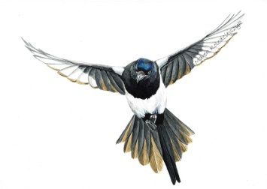

W sadzie

* S. Todorski*

Do mojego sadu  
 rankiem przyleciała  
 jeszcze trochę senna  
 sroczka czarno - biała.

Zobaczyła jabłko  
 wśród gęstwy gałęzi.  
 - Pewnie jest mu nudno  
 wisieć na uwięzi...

Zabiorę je z sobą,  
 może przyda mi się,  
 po co ma samotnie  
 na tym drzewie wisieć.

**Poczytajmy wspólnie…**

# Dwie niegrzeczne myszy

**Beatrix Potter.**

Był raz sobie bardzo piękny dom dla lalek; cały z czerwonej cegły, miał białe okna, prawdziwe, muślinowe firanki, drzwi frontowe i komin. Należał on do dwóch lalek, Lucyndy i Janki, a w każdym razie na pewno do Lucyndy. Janka była kucharką; ale nigdy niczego nie przyrządzała, bo w pudełku pełnym wiórków czekał już gotowy, kupiony obiad. Składał się on z dwóch czerwonych homarów, szynki, ryby, budyniu oraz kilku gruszek i pomarańcz. Nie można było ich wprawdzie zdjąć z talerzy, ale były nadzwyczaj piękne.

﻿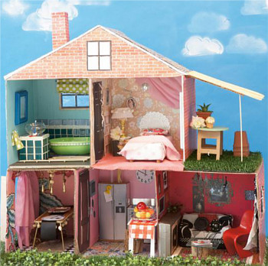Pewnego dnia Lucynda i Janka wybrały się wózeczkiem na przejażdżkę. W pokoju dziecinnym zrobiło się cicho i pusto.   
  
Naraz dało się słyszeć nieznaczne szuranie i skrobanie w kącie opodal kominka, tam gdzie pod listwą podłogi była dziura. Wścibek na chwilę wystawił łepek, po czym znów go schował. Wścibek był myszą. W chwilę potem Gryzikruszka, jego żona, wystawiła łepek, a kiedy zobaczyła, że w pokoju dziecinnym nikogo nie ma, odważyła się wyjść zza skrzyni na węgiel. Dom lalek stał po drugiej stronie kominka. Wścibek i Gryzikruszka chyłkiem przemknęli po dywanie. Pchnęli frontowe drzwi domku – nie były mocno zamknięte. Wścibek i Gryzikruszka weszli na górę po schodach i zajrzeli do jadalni. Aż pisnęli z radości! Ach jak rozkoszny obiad postawiono na stole! A do tego były tam cynowe łyżki, ołowiane noże i widelce i dwa malutkie krzesła – wszystko w sam raz!   
Nie czekając, Wścibek wziął się do krojenia szynki. Była piękna, lśniąco żółta, w czerwone paski. Nóż wygiął się i skaleczył go w palec. Wścibek włożył palec do pyszczka.   
*- Nie dość dobrze ugotowana; jest twarda. Spróbuj ty, Gryzikruszko.*   
Gryzikruszka stanęła na swym krześle i zamierzyła się na szynkę innym ołowianym nożem.   
*- Jest twarda jak kamień* – orzekła.   
Szynka odłupała się raptem od talerza i potoczyła pod stół.   
*- Zostaw ją* – rzekł Wścibek *– Podaj mi rybę Gryzikruszko!*   
Gryzikruszka próbowała zdjąć rybę z półmiska, lecz ta nie dawała za wygraną. Nie pomogły cynowe łyżeczki. Wtedy Wścibek stracił cierpliwość. Położył szynkę na środku pokoju i walił w nią to szczypcami, to łopatą – bum, bum, trach, trach! Szynka rozleciała się na kawałki. Pod lśniącą farbą, zrobiona była po prostu z gipsu!   
Nie było końca złości i rozczarowaniu. Wścibek i Gryzikruszka pokruszyli budyń, homary, gruszki i pomarańcze. Ponieważ ryby nie można było zdjąć z półmiska, wsadzili ją w kuchni do ognia, zrobionego z czerwonej, marszczonej bibułki; lecz ryba się nie paliła. Wścibek wspiął się kuchennym kominem i wyjrzał – nie było tam sadzy.   
Gdy Wścibek był w kominie, Gryzikruszka przeżyła jeszcze jedno rozczarowanie. Znalazła na kredensie kilka cynowych puszek z naklejkami: - Ryż, Kawa, Mąka – a kiedy odwróciła je dnem do góry wysypały się z nich tylko czerwone i niebieskie paciorki.   
Wtedy myszy zaczęły psocić, jak tylko mogły – szczególnie Wścibek. Wyjął ubrania Janki z komody w jej sypialni i wyrzucił je przez okno z najwyższego piętra. Gryzikruszka miała praktyczną naturę. Gdy już wypuściła połowę puchu z poduszki Lucyndy, przypomniała sobie, że zawsze chciała sypiać w puchowym łożu. Za pomocą Wścibka staszczyła poduszkę schodami w dół, a potem przeciągnęła ją po dywanie. Trudno było wcisnąć poduszkę do mysiej dziury; ale jakoś się uporali. Następnie Gryzikruszka wróciła po krzesło, biblioteczkę, klatkę dla ptaków i sporo różnych drobiazgów. Biblioteczka i klatka dla ptaków nie chciały się zmieścić w mysiej dziurze. Gryzikruszka zostawiła je za skrzynką na węgiel i zaczęła taszczyć kołyskę. Gryzikruszka wracała właśnie z kolejnym krzesłem, gdy nagle dały się słyszeć głosy na półpiętrze. Myszy pognały z powrotem do swojej dziury, a w pokoju dziecinnym pojawiły się lalki.

Cóż za widok okazał się oczom Janki i Lucyndy! Lucynda opadła na wywrócony piec kuchenny i wytrzeszczała oczy; a Janka – z zamarłym uśmiechem, oparła się o kuchenny kredens – lecz żadna z nich nie uczyniła najmniejszej uwagi. Biblioteczka i klatka dla ptaków zostały wydobyte zza skrzynki na węgiel – ale kołyska i kilka ubranek Lucyndy zostały u Gryzikruszki. Nie mówiąc o garnkach, rondlach i innych rzeczach.

﻿Dziewczynka, do której należał dom dla lalek, rzekła:   
*- Wolałabym lalkę w stroju policjanta!*   
Ale niania powiedziała:   
*- Nastawię łapkę na myszy!*

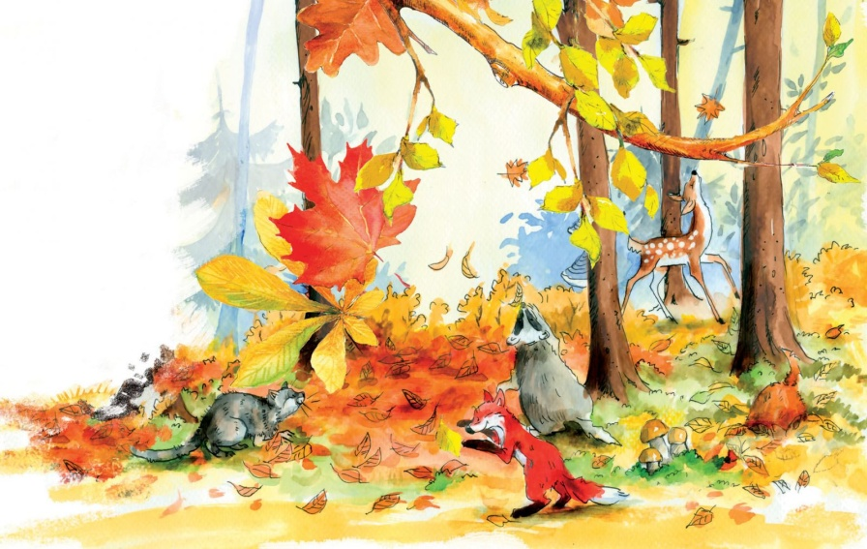Oto cała historia dwóch niegrzecznych myszy, - lecz nie były one aż tak bardzo, bardzo nieznośne. A do tego Wścibek zapłacił za wszystko co popsuł. Znalazł on pod dywanikiem pogiętą monetę; w Wigilię Bożego Narodzenia wraz z Gryzikruszką włożyli pieniążek do jednej z pończoch Lucyndy i Janki.   
A każdego ranka, bardzo wcześnie – zanim ktokolwiek się obudzi – Gryzikruszka zjawia się ze śmietniczką i miotłą, by pozamiatać w domu lalek.

https://basn.pl/bajki/do-czytania.php

## Podobny obrazJesień

Rano mgła świat przykrywa,  
a w południe wiatr się zrywa.  
Wieje wietrzyk wju, wju, wju,  
aż brakuje wszystkim tchu.  
  
Z drzew spadają złote liście  
to już jesień oczywiście.  
Lecą liście szu, szu, szu,  
w całym świecie pełno dżdżu.  
  
Chmury rozsiewają deszcze  
z parasolką chodzą świerszcze.  
Pada deszczyk kap, kap, kap,  
smutny ten jesienny świat.



**[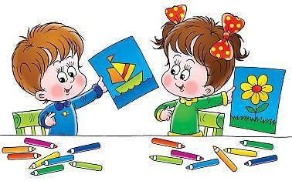](https://www.google.pl/url?sa=i&rct=j&q=&esrc=s&source=images&cd=&cad=rja&uact=8&ved=0ahUKEwjh1Or-tPbOAhWE_SwKHV6ICaAQjRwIBw&url=http://m.spporytejablon.superszkolna.pl/wiadomosci/4/wiadomosc/65281/zapisy_do_punktu_przedszkolnego&bvm=bv.131783435,d.bGg&psig=AFQjCNG1p7ou4YuAme2mdCuAUbDcBGFfkA&ust=1473102563078223)Kącik dla przedszkolaka…**







# https://pprzeclaw.edupage.org/files/canstockphoto5193832.jpgPół godzinki dla rodzinki…

8 pomysłów na Jesienne zabawy

### *Piękna jesień przynosi mnóstwo radości i… możliwości. Drzewa stają się kolorowe i obfitują w swoje owoce – jarzębinę, kasztany, żołędzie. Ku uciesze dzieci, liście, jeden za drugim, spadają z drzew, radośnie wirując na wietrze, a pająki niestrudzenie snują swe pajęcze sieci, bo przecież ten początkowy piękny okres jesienny nazywamy babim latem.*

Jesienią można się bawić na tysiąc sposobów. Ogranicza nas, naprawdę(!), tylko nasza wyobraźnia. Poniżej przedstawiam kilka przykładów zabaw z jednym z materiałów, jakie daje nam Pani Jesień, mianowicie z liśćmi.

### Zabawy na dworze

Osobiście jestem zwolenniczką codziennych spacerów. Uważam, że żadna cudna zabawa w domu nie zastąpi codziennej dawki słońca, wiatru czy nawet chłodu szczypiącego w policzki. Pozwólmy dziecku zbierać liście, podrzucać je, tarzać się w nich, kopać, brykać,  grzebać, skakać na nie. A gdy wszystkie szaleństwa w końcu się znudzą, zaskoczcie dziecko poniższymi zabawami.

### 

### Latawiec z liści

Latawce są cudne, a taki, który można zrobić w przysłowiową minutę, jest rewelacyjną alternatywą zarówno dla małych znudzonych spacerem brzdąców jak i zmarzniętych długą zabawą „dorosłych dzieciaków”. Zbieramy duże liście, np. klonu, przywiązujemy nitką jeden do drugiego tak, by tworzyły linię, całość możemy dodatkowo przywiązać do patyka i gotowe. Biegając, liście układają się jak ogon latawca, szumią i cieszą oko feerią barw.

### Segregowanie liści

Zbieramy z dzieckiem różnobarwne liście. Młodszemu możemy zaproponować ich posegregowanie według dominujących kolorów, starszaka możemy poprosić o posegregowanie liści według kształtów, rodzaju drzewa z jakiego pochodzą. Zabawa ta może być wprowadzeniem do rozmów na temat barw jesieni czy kolorów w ogóle, jak również na temat nazw drzew. Dodatkowo możemy rozszerzyć zabawę o dopasowanie do poszczególnych liści, owoców danego drzewa.

### Mały Detektyw w akcji

Przygotowujemy dziecku karty pracy z obrazkami drzew i ich nazwami znajdującymi się w Waszej okolicy. Karty można zrobić samodzielnie lub pobrać z internetu z tzw. boxów, czyli platform wymiany materiałów Montessori. Po wykonaniu kart, wybieramy się na wycieczkę w poszukiwaniu drzew widniejących na obrazkach. Analogicznie można zrobić karty z obrazkami liści i bawić się w ten sam sposób. Można wreszcie połączyć te dwie zabawy. Po znalezieniu drzewa, można poprosić dziecko o znalezienie odpowiedniego kształtu liścia czy nawet przyporządkowanie jego owoców.

### 

### Zabawy w domu

**Stworki – potworki vel Liściaki**

Stworki – potworki vel Liściaki wyglądają nieziemsko (w końcu to stworki) na czarnym papierze. Wystarczy przykleić do niego liść i odpowiednio go ucharakteryzować. Dla przykładu z plasteliny można mu dorobić oczy, z nosków klonu zrobić wąsy, z jarzębiny uśmiech, ze słonecznika nogi itd. Efekt cudny!

**Zamalowywanie liści**

Na białym lub czarnym materiale, może być stara koszulka, rewelacyjnie wyglądają odwzorowane farbami kontury liści. Wystarczy przyłożyć liść do materiału, pociągnąć pędzlem w górę i w dół i gotowe. Można też liśćmi stemplować koszulkę. Wówczas cały liść pokrywamy farbą a następnie go odbijamy. Zabawa genialnie ćwiczy rękę, zaznajamia z różnymi kształtami liści, pozwala na samodzielny dobór kolorów podczas pracy, a co najważniejsze sprawia, że stara koszulka nabiera nowego wyrazu. Taka koszulka idealnie sprawdzi się podczas balu jesieni.

**Tworzenie własnych jesiennych liści**

Na grubszym papierze rysujemy różne kształty liści, które następnie wycinamy. Do torebek strunowych wlewamy po kilka rodzajów farb w kolorach jesiennych – żółtym, czerwonym, brązowym, wkładamy liście, zamykamy torebki i pozwalamy dziecku na swobodne ich malowanie poprzez głaskanie, uklepywanie, rozdeptywanie torebki z całą jej zawartością. Efekt bombowy, farby cudnie się przenikają, nadając liściom iście jesiennego widoku.

**Liście z masy solnej**

Przygotowujemy masę solną, rozwałkowujemy ją na dość cienki placek i wycinamy z niej liście. Można je przyozdobić rodzynkami, pestkami dyni, ziarnami słonecznika, grochem, migdałami, tym, co kto ma w domu, pamiętając o dość głębokim włożeniu ozdobników w masę, by po jej wyschnięciu, nie wypadały z niej. Liście można też zwyczajnie pomalować farbami, co również wygląda imponująco i świetnie nadaje się jako jesienna ozdoba domu. Należy tylko pamiętać, że jeżeli mamy w planach wieszanie takich liści, to przed suszeniem masy, należy zrobić w niej dziurkę. Bardzo to ułatwi późniejsze wieszanie.

**Liściowa dopasowywanka**

Na arkuszu papieru odrysowujemy różne kształty liści. Dobrze, by było ich dużo i by były wysuszone. Zabawa polega na tym, by dziecko przyporządkowało liście do ich odrysowanych kształtów. Trudniejszą wersją tej zabawy jest dopasowywanie liści tego samego rodzaju, ale różnej wielkości. Ta prosta zabawa, z niczego, ćwiczy spostrzegawczość, koordynację oko – ręka, uczy precyzji jak również utrwala nazwy roślin.

**Udanej zabawy!**

[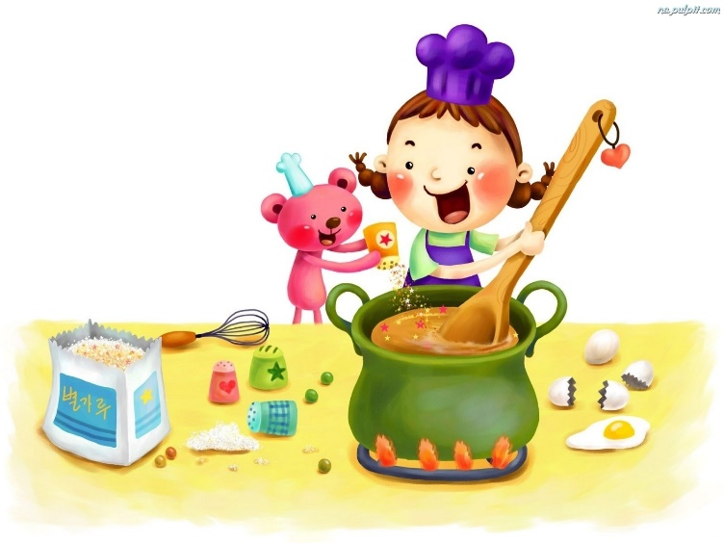](https://www.google.pl/url?sa=i&rct=j&q=&esrc=s&source=images&cd=&cad=rja&uact=8&ved=0ahUKEwiq_8zyrPbOAhXG2CwKHSboDvgQjRwIBw&url=http://www.tapeta-dziecko-gotowanie-misiu.na-pulpit.com/&bvm=bv.131783435,d.bGg&psig=AFQjCNE6BlPi0g4_c39b3nMVQbw_WzjwuQ&ust=1473100413930301)**Z przedszkolnego Menu- pyszności dla naszych Krasnali…**

## Kremowa zupa dyniowa

### Składniki

4 porcje

* 800 g dyni (500 g po obraniu)
* 250 g ziemniaków
* 25 g masła
* 1 cebula
* 2 ząbki czosnku
* 1 łyżeczka kurkumy w proszku
* 1 łyżeczka świeżego startego imbiru
* 1 pomidor lub 1/2 puszki krojonych pomidorów
* 1 i 1/2 szklanki bulionu
* 1 szklanka mleka

### Przygotowanie

* Dynię obrać ze skórki, usunąć nasiona, miąższ pokroić w kostkę. Ziemniaki obrać i też pokroić w kostkę.
* W większym garnku na maśle zeszklić pokrojoną w kosteczkę cebulę oraz obrany i pokrojony na plasterki czosnek. Dodać dynię i ziemniaki, doprawić solą, wsypać kurkumę i dodać imbir. Smażyć co chwilę mieszając przez ok. 5 minut.
* Wlać gorący bulion, przykryć i zagotować. Zmniejszyć ogień do średniego i gotować przez ok. 10 minut.
* Świeżego pomidora sparzyć, obrać, pokroić na ćwiartki, usunąć szypułki oraz nasiona z komór. Miąższ pokroić w kosteczkę i dodać do zupy. Pomidory z puszki są już gotowe do użycia, wystarczy dodać do potrawy.
* Wymieszać i gotować przez 5 minut, do miękkości warzyw. Zmiksować w blenderze z dodatkiem mleka.

### Propozycja podania

płatki chili / natka / śmietanka

Wskazówki - W zimie można użyć świeżej dyni piżmowej lub dyni mrożonej.

# Krokiety ziemniaczane

### Składniki

4 porcje, 12 sztuk

* 500 g ugotowanych ziemniaków (purée)
* szczypta soli i pieprzu
* 1 jajko
* opcjonalnie: 1 łyżka posiekanej natki lub listków mięty
* **do smażenia:** masło klarowane lub olej roślinny
* **panierka:** 1 jajko, bułka tarta

### Przygotowanie

* Ziemniaki rozgnieść praską, odparować i przestudzić. Dodać sól, pieprz, jajko oraz opcjonalnie posiekaną natkę lub miętę i dokładnie połączyć składniki.
* Formować podłużne krokiety, obtoczyć w roztrzepanym jajku a następnie w bułce tartej.
* Obsmażyć na złoty kolor z każdej strony.

### Propozycja podania

Podawać jako dodatek do gulaszu, mięsa w sosie lub jako wegetariański obiad z dodatkiem sosu pieczarkowego lub sosu grzybowego.

Smacznego!

**Wszystkie informacje i obrazki zostały zaczerpnięte z różnej literatury i Internetu.**

**PRZYGOTOWAŁA:**

Katarzyna Liberacka